附件1
点睛网选课流程
1. 首先大家要确保自己是团体会员（是团体会员大家就能免费选课）是不是团体会员看下面图片
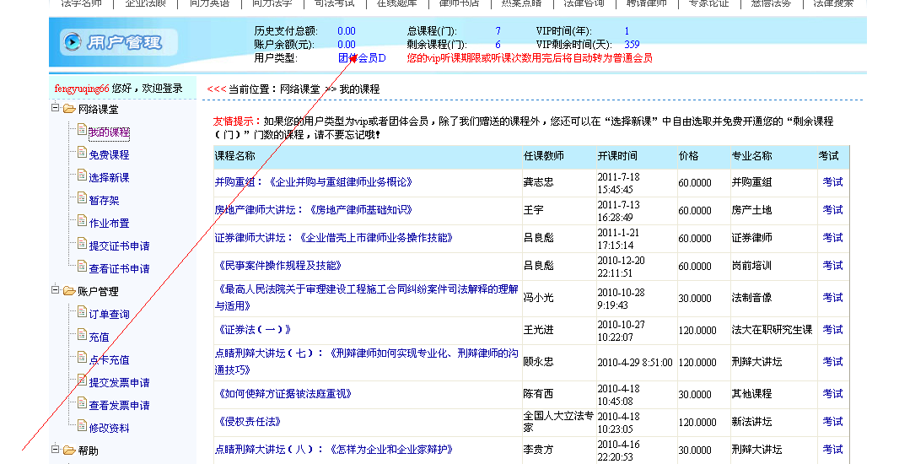
2. 选择新课所在位置看下图
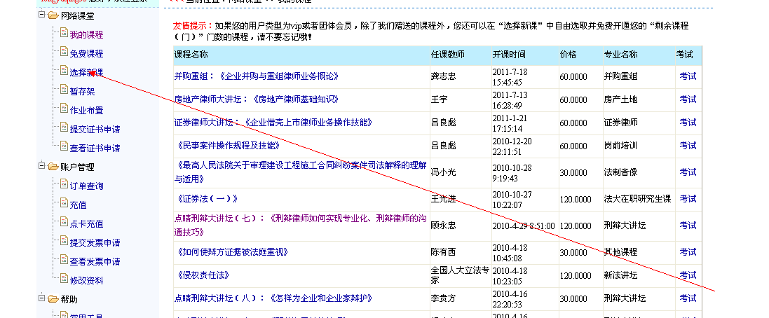
3.在课程表里要注意的是，在你选择的课程后面的方块打钩，如后放入暂存架（暂存架把网页拉到最下面就看见了）
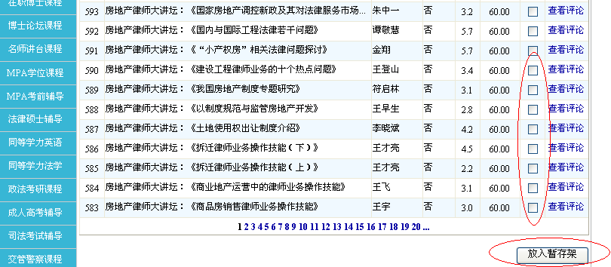
4.在你确定要选择开课的后面方框打钩，然后点击确定付费（律协已经付费）
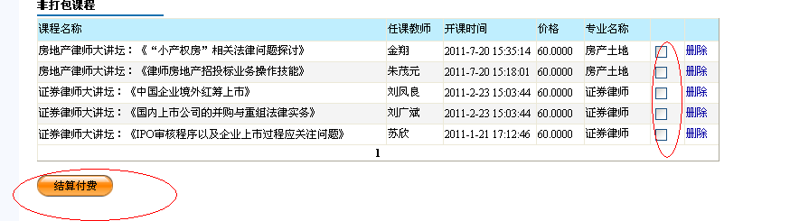
5.最后点击确定就OK了
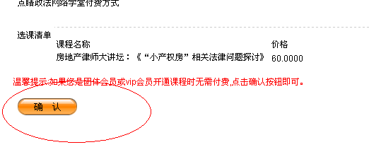
6．选择完成的课程放入我的课程最上方
